Karta pracy – 28.10.20r.
Temat: Nasze domy i ulice

- „Co to?” – składanie obrazka z części. Wycinamy obrazek i tniemy go na 6 kawałków.. Dzieci mają do ułożenia mapę konturową Polski. W celu ułatwienia zadania można zaznaczyć kolorami granice państw sąsiadujących z Polską. Demonstrujemy wyrazy do czytania globalnego mapa, Polska, dzieci przyklejają je przy konturze Polski. Zadajemy pytania: Jak nazywa się nasz kraj? Co to znaczy „ojczyzna”? Jakie inne państwa znacie?

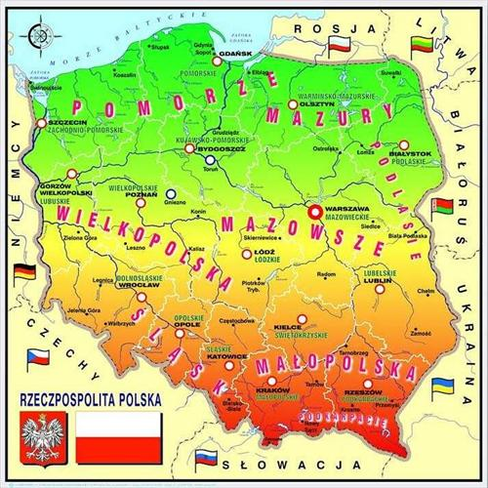

mapa
Polska

- Prezent dla ojczyzny Joanna M. Chmielewska
– Mamo, to mój rysunek! – Arek pokazał mamie biało-czerwoną flagę wiszącą na tablicy z przedszkolną gazetką.
– Jak starannie pokolorowałeś. W ogóle nie wyszedłeś za linie – pochwaliła mama.
Arek wyprostował się dumnie.
– A jak pani pytała, jaki ptak jest w godle Polski, to Olka mówiła, że sokół, a ja wiedziałem, że wcale nie sokół, tylko orzeł. I jeszcze wiedziałem, że Polska jest naszą ojczyzną. A pani mówiła,
że Patryk kocha ojczyznę.
– U was w grupie jest Patryk? – zdziwiła się mama.
– Nie, to taki inny Patryk. Taki, co kocha ojczyznę.
– A może nie Patryk, tylko patriota?
– No tak, patriota. Pomyliło mi się – zgodził się Arek. – I pani powiedziała, że jak ktoś chce, to może na jutro przynieść albo zrobić coś, co mu się kojarzy z ojczyzną. Może być rysunek albo pamiątka rodzinna, albo coś innego.
– A ty masz już jakiś pomysł? – spytała mama.
Arek westchnął i pokręcił głową.
Rysunek, pamiątka rodzinna – to było takie zwyczajne, a Arek chciał zrobić coś niezwykłego.
Na przykład… na przykład prezent dla ojczyzny. Tylko jaki? Kiedy Arek w urodziny mamy podał jej śniadanie do łóżka, mama powiedziała, że to najpiękniejszy prezent. Ale przecież ojczyźnie nie zrobi śniadania.
Gdyby był prezydentem Polski… albo chociaż burmistrzem, wtedy mógłby zrobić coś ważnego. Na przykład odnowić ten stary dom na rynku. Ilekroć babcia koło niego przechodzi, zawsze wzdycha, że żal patrzeć, jak taki piękny zabytek niszczeje.
Ale Arek nie był ani prezydentem, ani burmistrzem, więc musiał wymyślić coś innego.
Myślał po drodze z przedszkola, w domu podczas zabawy klockami i potem na huśtawce na placu zabaw. Kiedy się huśtał, z góry widział cały plac zabaw i właśnie wtedy wpadł mu do głowy pomysł. Ucieszony Arek zeskoczył z huśtawki i od razu zabrał się do roboty.
Następnego dnia Zosia przyniosła do przedszkola rysunek biało-czerwonych kwiatów, Krzysiek – medal pradziadka, Kuba – plecak i mapę Polski z zaznaczonymi miejscami, do których chciałby pojechać, Tosia – magnesy z miejscowości w Polsce, które zwiedziła. Zuzia ubrała się na biało-czerwono. Natomiast Nikola miała niebieskie rajstopy, niebieską sukienkę, na której były przyczepione nazwy miast: Kraków, Warszawa, Gdańsk, i niebieską koronę na głowie.
A dzieci miały zgadywać, dlaczego tak się przebrała.
– Wiem! – zawołał ucieszony Jasiek. – Przecież te miasta leżą nad Wisłą, a ty jesteś Wisłą, królową polskich rzek!
Kiedy przyszła kolej Arka, pokazał zdjęcia. Na wszystkich był ten sam plac zabaw. Ale na jednych
zdjęciach widać było koło huśtawki papierki po lodach i batonikach, w piaskownicy podartą reklamówkę, obok ławki wydarte z zeszytu kartki, przy zjeżdżalni kubki od jogurtu i plastikowe łyżeczki.
Na innych fotografiach były ta sama huśtawka, piaskownica, ławka i zjeżdżalnia, tylko śmieci znikły.– Sam posprzątałem – pochwalił się Arek. – To mój prezent dla ojczyzny. Bo plac zabaw to też kawałek ojczyzny, prawda?

Po przeczytaniu opowiadania zadajmy pytania: Co Arek zobaczył na tablicy? Jakie barwy ma flaga Polski? Jaki ptak widnieje w godle Polski? Co dzieciom kojarzyło się z ojczyzną? Jaki prezent dla ojczyzny zrobił Arek? Co sądzicie o jego postępowaniu? Co, waszym zdaniem, można zrobić dla naszego kraju? Dbamy, aby dziecko wypowiadało się całymi zdaniami.

- Praca z KP1.48–49 (Książka planeta dzieci karty – ta z jesiennymi liśćmi)– budowanie wypowiedzi, rozmowa o Narodowym Święcie Niepodległości, rozpoznawanie flagi Polski, przygotowanie kokardy narodowej.

- Mój dom” – zabawa słownikowa. Opowiadanie o swoich domach, wzbogacanie słownictwa o wyrazy: dom, blok, kamienica, lokator, sąsiad. Dziecko potrafi określić w jakim typie zabudowania mieszka, wymieniają imiona domowników, zwierząt domowych.
- „Czy znasz swój adres?” – pamięciowe opanowanie swojego adresu. Dziecko potrafi podać swój adres (nazwa miejscowości, ulica lub osiedle, numer domu/bloku, mieszkania), Zadajemy dziecku pytania: Dlaczego należy znać swój adres? Dlaczego nie wolno go podawać nieznajomym? Dlaczego nie wolno otwierać obcym?

- „Mój dom i moja rodzina” – zabawa plastyczna. Dzieci rysują kredkami na kartonie/ kartce swój dom i domowników. Zwracamy uwagę na rozplanowanie pracy na kartonie, dobór kolorów, proporcji. Na koniec nakleja wyraz dom.

*Dzieci zdolne składają karton techniczny A4 na pół, ustawiają w pozycji poziomej zgięciem do góry, stawiają na stole. Na jednej stronie mazakami rysują dom, na drugiej – jego mieszkańców. Kredkami świecowymi lub pastelami kolorują pracę. Układają z liter wyraz dom, naklejają.

Dom

d | o | m

Kącik Dobrego Startu pod redakcją naukową prof. Marty Bogdanowicz. Część A
– „Dariusz” – nauka piosenki. Dzieci słuchają piosenki. Odtwarzamy ją ponownie i prosi dzieci, aby powtarzały tekst, imitując gest zagniatania ciasta (do 1. i 3. zwrotki) i wałkowania (do 2. i 4. zwrotki). Następnie śpiewają wykorzystując wczoraj przygotowany wzór litery D. i odtwarzają pisanie litery podczas odtwarzania piosenki.
(Proszę Państwa pod piosenka wstawiłam zdjęcie litery tam macie Państwo kod kreskowy, wystarczy, że ściągniecie na telefon najzwyklejszy skaner kodów ze skanujecie ten kod to będziecie mogli w ten sposób odtworzyć piosenkę.)
Dariusz
1.Wujek / Dariusz // zwany / Darkiem //
lubi / bawić // się ze/garkiem. //
2. Sprawdza, / która // jest go/dzina //
i swej / żonie // przypo/mina: //
3. „Już jest / piąta, // moja/ pani, //
Czas na / ciasto // z orze/chami. //
4. Dziś zna/lazłem // przepis / nowy, /
Więc go / chciałem // wypró/bować. /
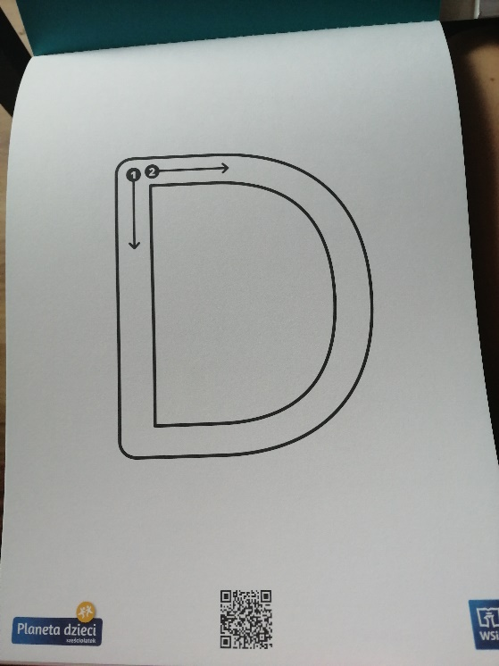

- Proszę również o wykonanie tej karty pracy, najpierw po śladzie, a następnie w celu utrwalenia wzoru samodzielnie w linijkach. (proszę spróbować zachęcić dziecko, aby samodzielnie przeczytało wyrazy – najpierw każdą literę pojedynczo, a następnie tworząc sylaby i łącząc je w cały wyraz.)
